附件3
武进区庙桥小学教师“大家访”活动记录表
主题：走进一户家门，打开一扇心门
教师姓名 | 凌怡 | 班级 |  | 四（2） | 学生姓名 |  | 孙嘉辰、陈倩、韩逸辰、卞诺诺、黄怡萱
家长姓名 | 孙骏杰、陈定权、韩磊、卞广坤、黄玉洋 |  | 同行教师 |  |  | 段春兰、谢文花
家访时间 | 2025.11.20 |  | 家访形式 |  |  | 实地家访
家访起因 | 近期作业完成质量下降，课堂注意力不集中，情绪略显低落，需与家长沟通了解家庭情况，共同帮助学生调整状态。
家访过程 | 1. 向家长反馈学生近期在校表现：作业拖沓、课堂易走神，作文内容较之前更消极；  2. 倾听家长分享：家长近期工作较忙，对孩子陪伴减少，孩子在家常独自玩手机，作业完成后缺乏交流；  3. 共同分析问题：学习习惯松懈+情绪陪伴不足，导致学生状态波动；  4. 商定后续配合方向：家长减少孩子电子设备使用时长，每日抽20分钟陪孩子阅读；我在课堂多关注其状态，布置分层语文作业。
情况分析 | 学生状态波动的核心是“家庭陪伴缺失+学习习惯未持续巩固”：  在校：学习主动性下降，书写潦草（之前作业书写工整）；  在家：缺乏有效监督，电子设备占用课余时间，情绪无处倾诉。
措施与成效 | 1. 家庭：每日20分钟亲子阅读（课外书），作业时段没收电子设备；  2. 学校：课堂多提问该生，设置“小助手”任务（帮收发作业），布置“家庭趣事日记”（引导积极表达）。  初步成效：家访后3天，该生语文作业按时完成，日记内容开始记录和家长的阅读趣事，课堂举手次数增加。
家访反思 | 家访需更及时捕捉学生“小变化”（如作业书写细节），同时要给家长具体可操作的方法（而非笼统建议），后续可定期用微信反馈学生在校的“小进步”，增强家长配合的积极性。
活动掠影 | 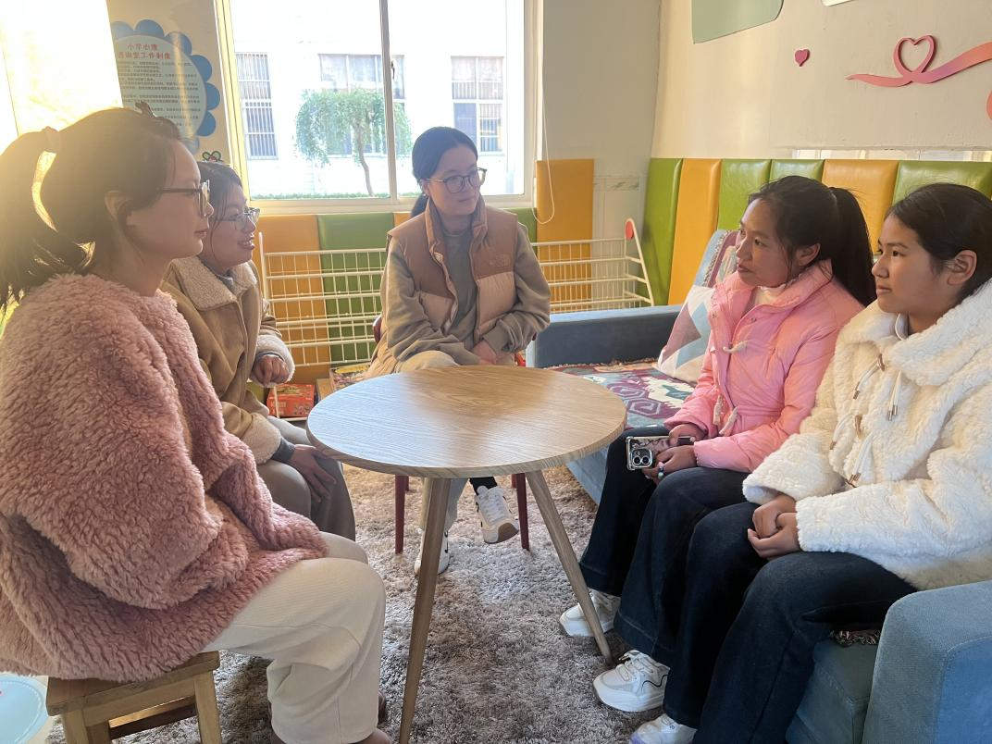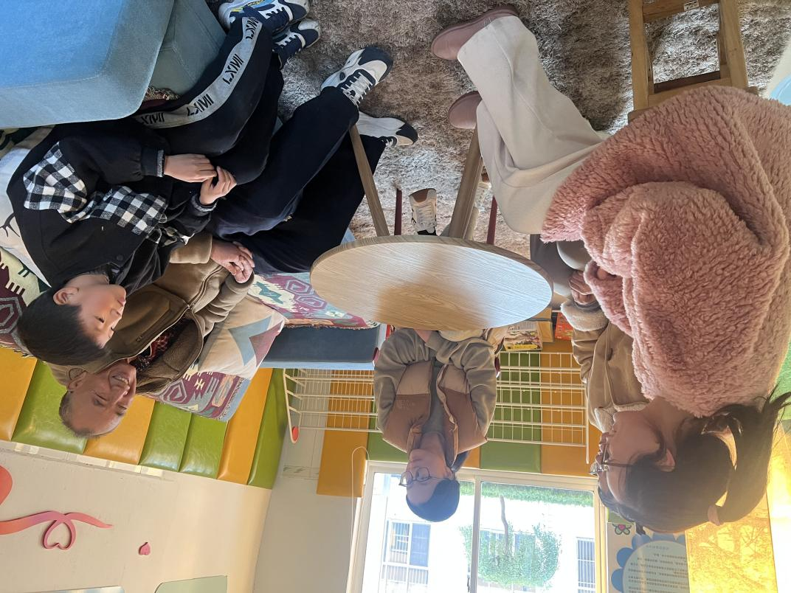

附件4
常州市教育系统教师“大家访”活动案例
主题：特别的家访给特别的你
家访起因 | 该生近期语文作业频繁漏写（比如生字词抄写只写一半），早读常迟到；家长微信联系多次未回复，需上门了解是否有家庭突发状况影响孩子状态。
家访经过 | 1. 上门后得知：家长近期换了夜班工作，每晚10点才到家，孩子放学后独自在家写作业，常边写边看短视频，导致作业拖沓漏写；早上没人叫醒，所以早读迟到；  2. 现场看到：孩子书桌堆满零食包装袋，作业本子压在手机旁；  3. 沟通调整：家长协调同事换了“周中班”（每周3天白班），白班日监督孩子写作业；我帮孩子整理书桌，约定“作业写完再碰手机”，并让孩子每天睡前定好闹钟；  4. 临时安排：本周前3天由同小区的语文课代表顺路叫孩子一起早读。
情况分析 | 孩子作业、出勤问题的核心是“家长监护时间错位”，并非主观偷懒；独自在家缺乏约束，加上电子产品干扰，导致学习习惯松懈。
措施与成效 | 1. 家长：白班日18:00-19:00陪孩子写作业，夜班日提前给孩子留“可视化作业清单”（贴在冰箱上）；  2. 学校：我每天早读后检查孩子作业完成情况，语文课代表记录其到校时间。  成效：家访后第2天，孩子作业无漏写，早读仅迟到2分钟；第3天开始，能和课代表一起准时到校。
家访反思 | 面对家长回复不及时的情况，上门家访比线上沟通更能发现实际问题；后续要多关注“家长工作变动”类的隐性影响，提前和班委做好“互助结对”的预备安排。
作者：常州市武进区庙桥小学 凌怡

